**MANUAL DE USUARIO - SISTEMA CALIFICADOR**

***OPERADOR***

**Iniciando el sistema:**

Para poder iniciar el sistema se deberá ejecutar el programa “gmcalif.exe” ubicado en la carpeta de instalación del mismo.

Al ejecutar el programa aparecerá una pantalla en la parte inferior derecha de su monitor tal como se muestra en la siguiente imagen:

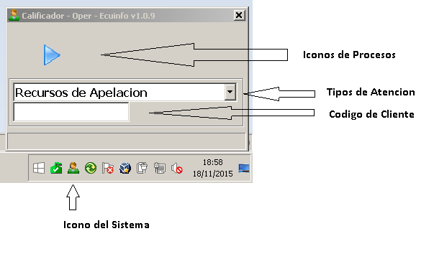

Los iconos de procesos van apareciendo a medida que se complete el mismo, en este caso se ha iniciado el sistema y se empieza por el proceso de inico.

**Opciones:**

Los tipos de atención pueden ser escogidos presionando el icono del combo, la cantidad de tipos de atención depende de lo que el administrador haya registrado.

El código del cliente es un campo de libre digitación con un máximo de 10 caracteres.

Una vez que se escoja correctamente las opciones puede proceder a iniciar la atención al cliente.

**Inicio de Atencion:**

Al presionar la imagen de Inico de Atención la pantalla cambiara al dicho modo tal como se muestra:

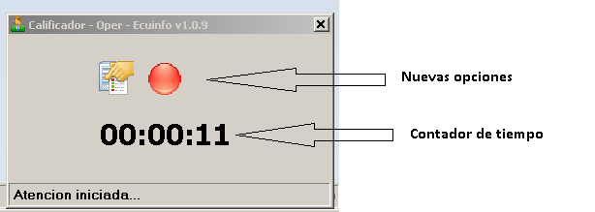

Ahora tenemos dos opciones nuevas que aparecen, la primera es la de Calificar, y la siguiente de Finalizar Atencion.

Ademas podemos observar un contador de tiempo que le indica la cantidad de Horas:Minutos:Segundos que han transcurrido desde que se inicio la tencion.

**Calificar:**

Al presionar la imagen de Calificar, el sistema encenderá el equipo de Calificacion y esperara la respuesta de parte del Cliente, que deberá escoger entre las opciones predefinidas del equipo.

Solo en caso de que la respuesta de calificación sea del tipo “Malo” el sistema enviara un mensaje al administador.

El proceso de calificación del cliente esta diseñado de forma opcional, es decir que se puede continuar con el paso: Finalizar Atencion sin que se deba realizar la Calificacion.

**Finalizar Atencion:**

Al presionar la imagen de Finalizar Atencion, el sistema detendrá el contador de tiempo, si se finaliza la atención sin que se hubiere calificado aparecer un mensaje de advertencia en la pantalla.

Una vez Finalizada la atención, el sistema almacenara el registro de atención y volverá a la pantalla de Inicio de Atencion.

Para cerrar el programa basta con presionar la “X” de la pantalla en la parte superior derecha, se mostrara una advertencia en la pantalla.

***ADMINISTRADOR***

**Opciones de Administración:**

Para poder iniciar el sistema se deberá ejecutar el programa “gmcalif.exe” ubicado en la carpeta de instalación del mismo.

Al ejecutar el programa aparecerá una pantalla en la parte inferior derecha de su monitor tal como se muestra en la siguiente imagen:

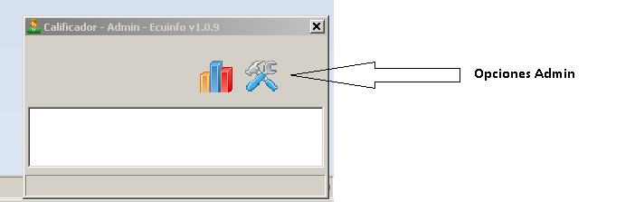

**Opciones de Administración - Reportes:**

---

Por definir

---

**Opciones de Administración - Configuración:**

Al presionar la opción de configuración del sistema, aparecerá un cuadro de dialogo como se muestra:

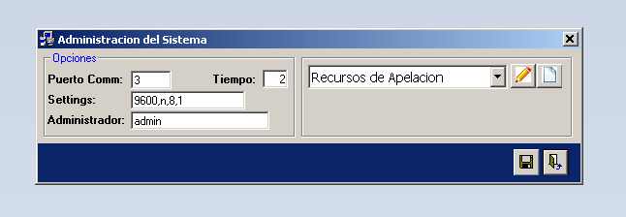

* Puerto Comm

Es el puerto definido de comunicaciones del sistema para el equipo

* Settings

Parametros de comunicacion para el equipo

* Adminsitrador

Nombre del usuario administrador

Existen opciones de edición y agregar en la parte derecha del combo que contiene los tipos de atención, y como su nombre lo indica, sirven para modificar o agregar tipos.

Una vez que estén correctos los cambios a realizar deberá presionar el botón de grabación, caso contrario presione el botón de salir.

Para cerrar el programa basta con presionar la “X” de la pantalla en la parte superior derecha, se mostrara una advertencia en la pantalla.

Sistema Version 1.0.9